«Играем вместе»

Образовательная область: Художественно – эстетическое развитие (Аппликация)
Тема: «Совушка-сова»

Цель: Расширить представления детей о лесной птице-сове, об особенностях внешнего облика, образе жизни посредством, использования имеющихся умений и навыков работы с ножницами для создания креативной композиции.
Задачи:
1. Совершенствовать умение ребенка создавать композицию из отдельных деталей
2. Закреплять умение отрезать часть от ватного диска по прямой и округлой линии на глаз и по разметке, делать небольшие надрезы и вырезы.
3. Закреплять приемы наклеивания волокнистых материалов на фон аппликации.
Материал: плотный картон фиолетового (синего) цвета, размер А4; ватные диски (3шт.); цветная бумага; ножницы; простой карандаш; клей ПВА; кисть; клеенка; тряпочка для удаления лишнего клея; иллюстрация с изображением совы.

Игровое упражнение «Назови ласково»

Птенец — птенчик,
перо — перышко,
голова — головушка,
соловей — соловушка,
шея — шейка,
жаворонок — жаворонушек,
крыло — крылышко,
скворец — скворушка,
гусь — гусек, гусенок,
утка — уточка,
лебедь — лебедушка,
гнездо — гнездышко,
журавль — журавушка, журка,
трясогузка — трясогузонька,
аист — аистенок.
цапля — цапелька.
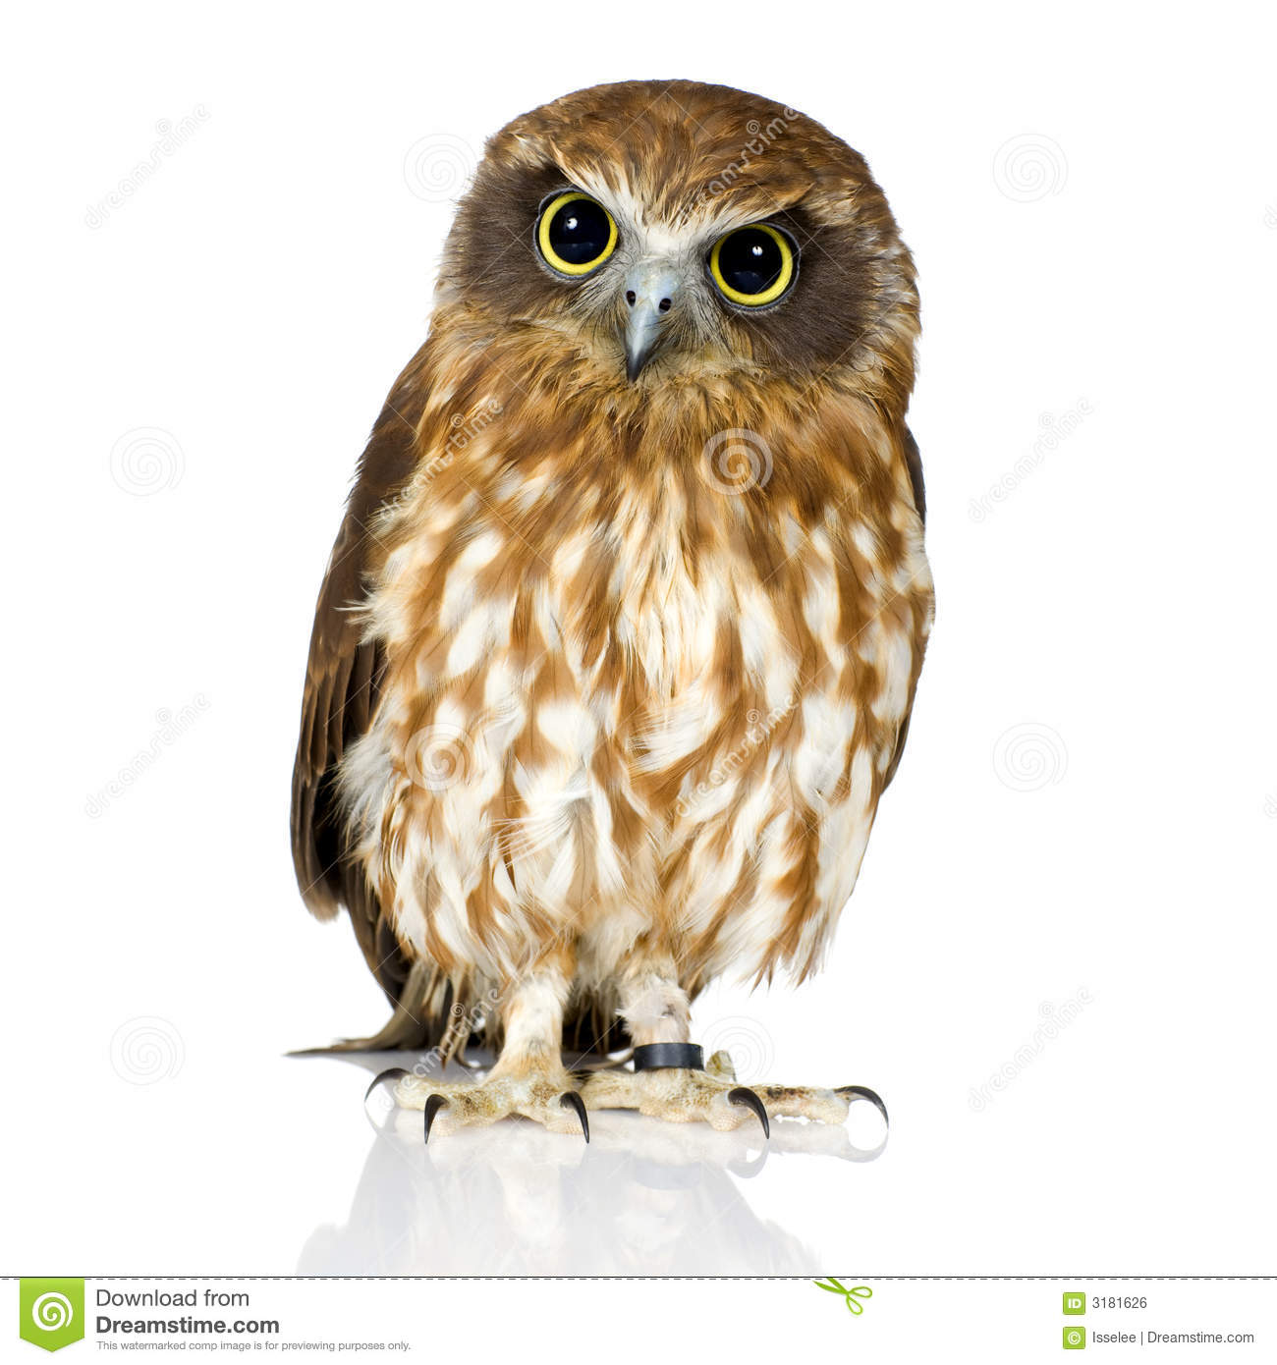
Взрослый читает загадку о лесной птице:
Всю ночь летает
Мышей добывает
А станет светло
Летит в дупло
( Сова )
Взрослый узнает, что ребенок знает о птице – сова, показывая картинку птицы.
И дополняет информацию: у совы - большая голова, которой она может вертеть во все стороны, почти нет шеи, вернее, ее не видно из-за пышного пестрого оперения, которое спасает сову от зимних холодов. Закругленные крылья и широкий короткий хвост помогают ей бесшумно летать. Сова - хищник, который охотится только ночью. Природа наградила эту птицу одной особенностью: глаза совы не любят яркого дневного света, и, если ее вытащить из гнезда днем, она будет беспомощна, так как на свету ее большие глаза практически не видят. Поэтому днем она спит и не вылезает из своего дупла, а в ночное время она великолепно видит в темноте.

Практическая часть
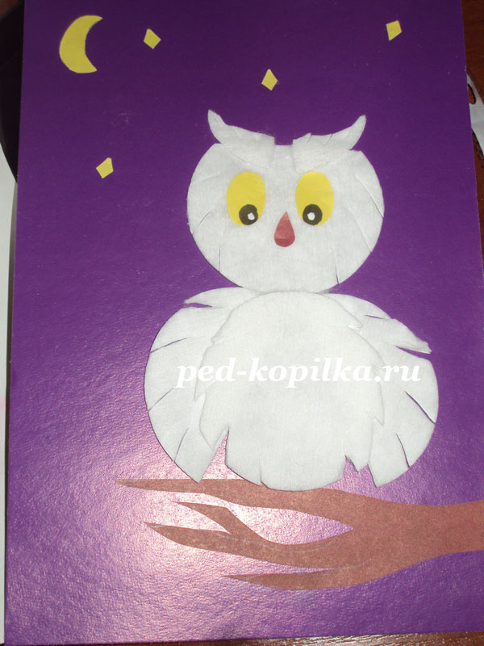

Этапы выполнения работы
1. Выполнить фигуру совы.
- Отрезать небольшую часть ватного диска по прямой линии. Это голова совы.
- У второго диска срезать две округлых узких полоски по разметке. Круг превратится в овал. Это туловище совы.
- Третий круг разрезать на два полукруга. Это крылья совы.
2. Сделать небольшие надрезы на деталях головы и крыльев совы и небольшие вырезы по бокам туловища.
3. Наклеить детали головы, туловище и крылья на основу аппликации, нанося клей на фон в местах наклеивания головы совы.
4. Выполнить брови совы, разрезав на две части остаток ватного диска, оставшегося после выполнения головы совы.
- На каждой детали бровей совы сделать небольшие надрезы или вырезы.
- Наклеить на голову совы детали глаз и клюва.
5. На голову совы наклеить детали глаз клюва.
6. Вырезать из бумаги ветку дерева, месяц и звезды.
7. Наклеить на основу аппликации вырезанные детали.
Разминка для рук во время работы
«Совушка-сова»
Совушка-сова,
Большая голова
Руки положить на голову, покачать головой из стороны в сторону.
На суку сидела,
Головой вертела,
Не убирая рук с головы, покрутить ею из стороны в сторону.
В траву свалилася,
Уронить руки на колени.
В яму провалилася.
Убрать руки с колен и уронить их «в яму».

Физминутка «СОВА»
В лесу темно,
Все спят давно.
(ребенок изображает спящего.)
Все птицы спят...
Одна сова не спит,
Летит, кричит.
(ребенок делает взмахи руками.)
Совушка - сова,
Большая голова.
На суку сидит,
Головой вертит.
(Изобразить большой круг руками. Присесть, сделать повороты головой вправо, влево.)
Во все стороны глядит,
Да вдруг как полетит.
(Встать, сделать взмахи руками, бег на месте.)

